2007年全国中学生生物学竞赛（山东赛区)
初中组预赛试题
注意事项：
1．本试题分第Ⅰ卷与第Ⅱ卷两部分，第Ⅰ卷（共6页）为选择题，70分；第Ⅱ卷（共4页）为非选择题，50分；共120分。考试时间90分钟。
2．答卷前务必将自己的县区、学校、姓名、考号填写在第Ⅱ卷的密封线内。
3．第Ⅰ卷每题选出答案后，都必须用钢笔或圆珠笔填写在第Ⅱ卷前的答题表内或用2B铅笔涂在答题卡上。
第Ⅰ卷 （选择题 共70分）
一、单项选择题：本大题包括1～40小题，每小题1分，共40分。每小题只有一个选项符合题目要求。
1．“种瓜得瓜，种豆得豆”说明生物界普遍存在着
A．生长现象 B．繁殖现象 C．变异现象 D．遗传现象
2．人类预防遗传病发生的最简单有效的方法是
A．禁止近亲结婚 B．进行遗传咨询
C．提倡适龄生育 D．进行产前诊断
3．米勒的实验为下列哪一项事实提供了证据？
A．原始大气中没有氧气和硫化氢 B．原始大气的主要成分是甲烷、氨
C．原始地球条件下可产生氨基酸 D．原始海洋是原始生命诞生的摇篮
4．“无心插柳柳成荫”，说明柳树适于用下列哪种方式进行繁殖？
A．扦插 B．芽接 C．枝接 D．杂交
5．下列诗句中的描述与生殖现象无关的是
A．春种一粒粟，秋收万颗子 B．离离原上草，一岁一枯荣
C．红豆生南国，春来发几枝 D．忽如一夜春风来，千树万树梨花开
6．将分割后具有芽眼的马铃薯块茎埋在地里繁育薯苗，该生殖方法属于
A．有性生殖 B．分裂生殖 C．出芽生殖 D．营养生殖
7．蜻蜓的不完全变态发育过程与苍蝇的完全变态发育过程相比，没有的时期是
A．卵 B．幼虫 C．蛹 D．成虫
8．棉农要想多产棉，可以采取的措施是
A．摘除顶芽，保留侧芽 B．顶芽、侧芽都保留
C．摘除侧芽，保留顶芽 D．顶芽、侧芽都摘除
9．人类学家认为，人猿分界的重要标准是
A．直立行走 B．使用语言 C．使用工具 D．脑量增加
10．在XY型的性别决定中，决定后代性别的时期是
A．精子形成过程中 B．卵细胞形成过程中
C．受精作用发生时 D．受精卵分裂过程中

11．青蛙的发育是变态发育，在这个过程中主要的变化顺序是
①蝌蚪的外鳃消失，长出内鳃 ②蝌蚪先长出后肢，再长出前肢
③先长出外鳃 ④尾和内鳃逐渐萎缩消失，肺形成
A．①②③④ B．③①②④
C．③②①④ D．①③②④
12．园艺师能将一株单色野生菊花培育出具有多种花朵的“塔菊”，采用的技术是
A．杂交 B．扦插 C．嫁接 D．压条
13．某生态县开展“养蛙治虫”试验，结果表明：放养一定数量青蛙的稻田比喷洒数次化学农药的对照田水稻增产9.2％。这个事实说明
A．农药能较好地控制农田害虫 B．青蛙对农田害虫的控制作用有限
C．青蛙能较好地控制农田害虫 D．农药影响水稻的传粉过程
14．玉米或水稻种子子叶的作用是
A．贮藏营养物质 B．进行光合作用
C．发育成枝和叶 D．吸收转运营养物质
15．在对购买的种子进行发芽率测定时，一般采用的方法是
A．全部测定 B．测定一半 C．抽样调查 D．抽样检测
16．某女性生了一男一女的双胞胎，其原因是
A．由一个受精卵分裂发育成的 B．一个卵细胞和两个精子受精
C．两个卵细胞和一个精子受精 D．两个卵细胞和两个精子受精
17．人的卵细胞比精子大得多，这是因为
A．卵细胞含有更多的染色体
B．卵细胞含有更多的线粒体
C．形成受精卵时卵细胞起主导作用
D．卵细胞为受精卵的发育贮存着营养物质
18．花瓣、雄蕊和花柱完成“历史使命”、逐渐凋落是在下列哪个过程结束后？
A．开花 B．传粉 C．受精 D．子房发育
19．下列关于两栖动物生殖发育的叙述中，正确的是
A．将青蛙的受精卵放在干燥环境中，会很快死亡
B．即使出现久旱的天气，两栖动物的数量也不会减少
C．只有青蛙是变态发育，其他两栖动物不是变态发育
D．青蛙有“抱对”的行为，因此，两栖动物的生殖方式是体内受精
20．下列个体是通过有性生殖方式产生的是
A．克隆绵羊 B．嫁接的柑橘
C．试管婴儿 D．组织培养的小麦幼苗
21．母爱是伟大的，母亲在怀孕期间，身体负担明显加重，她要为胎儿提供所需的养料和氧气，排出胎儿产生的二氧化碳和其他废物。母亲和胎儿之间进行物质交换的器官是
A．胎盘 B．肾脏 C．肝脏 D．输卵管
22．下列关于青春期的说法中，错误的是
A．青春期是从童年到成年的过渡阶段
B．青春期是神经系统从开始发育到发育成熟的阶段
C．青春期是指生殖器官迅速发育到发育成熟的阶段
D．青春期身高体重迅速增长，内脏器官的功能大大加强
23．马达加斯加群岛与非洲大陆只相隔狭窄的海峡，但两地生物种类有许多不同。造
成这种现象的原因是
A．人工选择的结果 B．自然选择的方向不同
C．变异的方向不同 D．岛上的生物都不进化
24．有一种沙漠蜥蜴，在体温28℃时体色灰绿，随着体温的升高而逐渐变蓝和鲜亮，体温超过35℃时则呈现艳丽的黄色。这一事实表明
A．蜥蜴的体色调节体温
B．蜥蜴的体温能改变体内的基因从而表现出不同的性状
C．生物体表现出来的性状是基因与环境条件共同作用的结果
D．生物体表现出来的性状是显性、隐性基因共同作用的结果
25．下列植物的食用部分属于茎的是
A．胡萝卜 B．马铃薯 C．甘薯 D．山药
26．科学家将普通辣椒萌发的种子放到宇宙飞船的玻璃舱里，在太空中飞行一周后返回地面，种植下去以后，所结的辣椒有的果大而甜、有的果小而特别辣。引起这种变异的原因可能是
A．种子中的基因结构发生改变 B．种子中的营养成分发生改变
C．种子中的显性基因发生改变 D．种子中的隐性基因发生改变
27．假如一个性状总是从父亲直接传给儿子，由儿子直接传给孙子。那么控制这个性
状的基因最可能位于
A．常染色体 B．X染色体 C．Y染色体 D．任一染色体上
28．人们饲养家蚕主要是为了获得蚕茧进行缫丝，获取蚕茧的时期是
A．受精卵 B．幼虫 C．蛹 D．成虫
29．结晶牛胰岛素的人工合成是生命科学上的重要成果，它为生命起源的哪个阶段提供了有力的证据？
A．无机小分子物质→有机小分子物质
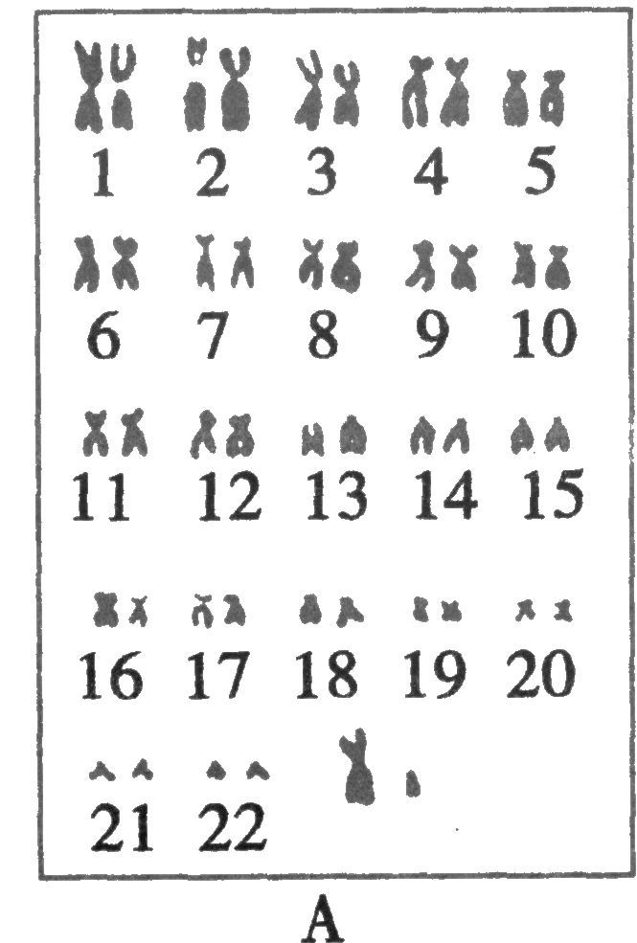
B．有机小分子物质→有机高分子物质
C．有机高分子物质→多分子体系
D．多分子体系→原始生命
30．右图是某男性体细胞内染色体图谱，下列叙述错误的是
A．体细胞内有23对染色体
B．染色体主要由DNA和蛋白质组成
C．该图谱说明染色体在体细胞内是成对存在的
D．男性体细胞内的染色体组成可以表示为44＋XX
31．在北京培育出优质甘蓝品种，叶球最大的只有3.5kg，当引种到拉萨后，由于昼夜温差大，日照时间长，叶球可重达7kg左右，但再引种回北京后，叶球又只有3.5kg，从甘蓝引种过程看出
A．甘蓝具有遗传性，而不具有变异性 B．仅由环境条件引起的变异不遗传
C．环境改变使生物产生可遗传的变异 D．甘蓝的形态发生变化不属于变异
32．肺鱼在夏季如遇干涸，常藏于泥中进行夏眠，直到雨季来临时才“复苏”。下列对这种现象的解释，不正确的是
A．这是对不良环境的适应 B．这是长期人工选择的结果
C．是一种生存斗争的表现 D．这是长期自然选择的结果
33．豌豆子叶的颜色有黄色和绿色，黄色是显性，其基因用A表示，绿色是隐性，其基因用a表示，子叶黄色的基因组成是
A．AA B． Aa C．AA或Aa D．Aa或aa
34．下列叙述符合达尔文自然选择学说的是
A．伦敦桦尺蠖黑化现象是受煤烟熏黑的结果
B．野兔的保护色和鹰锐利的视觉是它们相互选择的结果
C．北极熊为适应冰天雪地的环境，毛色产生了白色变异
D．长颈鹿经常努力伸长颈和前肢去吃高处的树叶，因而颈和前肢都很长
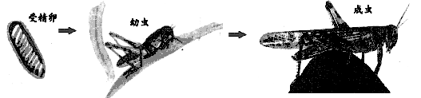
35．右图示蝗虫的发育过程，
下列叙述与其发育特点
不相符的是
A．蝗虫的发育属于不完
全变态
B．幼虫与成虫外形差别不明显
C．幼虫无翅，不具备飞翔能力 D．在幼虫发育过程中有蜕皮现象
36．某生物兴趣小组为了研究光对豌豆种子萌发的影响，在两个花盆里种下豌豆，并设计如下实验。在该实验中，你认为应该改正之处是
A．两个花盆都应该放在暗室里
花盆 | 阳光 | 温度 | 水分
A | 向阳处 | 20℃ | 充足
B | 暗室里 | 30℃ | 充足
B．两个花盆都应该放在向阳处
C．两个花盆浇的水不应该同样充足
D．两个花盆应放在同一温度环境中
37．2002年4月，杭州华大基因研究中心和浙江大学生物信息学研究中心成功破译了水稻基因组信息。下列有关水稻遗传物质的叙述，错误的是
A．水稻DNA分子含有许多基因
B．水稻基因实质上是水稻DNA分子上起遗传效应的一些片段
C．水稻抗病、抗倒伏、高产等一系列可遗传的性状均由基因决定
D．水稻、鸟类等生物体内的基因、DNA、染色体等不会发生变化
38．随着人类基因组计划及各种基因工程技术的深入开展，人们对基因有了更多的了解。下列有关基因的说法，正确的是
A．人体的每一个细胞内有一个基因 B．只有高等生物细胞内才有基因
C．基因主要位于细胞内的染色体上 D．不同生物具有相同数目的基因
39．人体血液的无机盐质量分数约为0.9%。研究表明，30亿年前原始海水的无机盐质量分数也约为0.9%。对此，下列观点不可取的是
A．人体血液仍然带有原始海水的某些印痕
B．人体血液和原始海水之间存在着某种尚未被认识的关系
C．人体血液和原始海水的无机盐的质量分数相同纯属巧合
D．人类的祖先可能是从原始海洋中的原始生命逐渐进化而来的
40．下列现象中，通过长期自然选择而形成的是
A．通过遗传育种技术培育出的无籽西瓜
B．深色树干的松树林中，深色蛾子较多
C．喷洒农药后，农田中许多害虫中毒死亡
D．经过漫长岁月，岩洞中形成了许多钟乳石
二、多项选择题：本大题包括41～55小题，每小题2分，共30分。每小题至少有两
个选项符合题目要求。多选、漏选、错选均得0分。
41．下列关于人的生殖和发育的叙述，不正确的是
A．胎盘是胎儿发育的场所
B．男孩步入青春期的年龄一般比女孩早
C．生长激素有调节人体生长和发育的作用
D．孕妇长期吸烟喝酒对胎儿的生长发育没有影响
42．下列属于营养繁殖的是
A．用种子繁殖 B．用根繁殖 C．用茎繁殖 D．用叶繁殖
43．组织培养技术的优点是
A．能够培育出新品种 B．可以防止植物病毒的危害
C．保持亲本的优良性状 D．短时间内大量快速进行繁殖
44．玉米的叶肉细胞中含有20条染色体。玉米的下列细胞内含有20条染色体的是
A．种子的胚芽细胞 B．胚珠的珠被细胞
C．根尖的根毛细胞 D．叶片的保卫细胞
45．下列不属于相对性状的是
A．鸡的玫瑰冠与单冠 B．棉纤维的长与粗
C．玉米的黄粒与圆粒 D．人的卷发与黑发
46．我国婚姻法明确规定“直系血亲和三代以内的旁系血亲禁止结婚”。对任何一个人来说，在下列血亲中属于旁系血亲的是
A．亲兄弟、亲姐妹 B．祖父、祖母
C．表兄弟、表姐妹 D．外祖父、外祖母
47．青春期是人一生中的黄金时期，有关青春期的叙述中正确的是
A．男孩和女孩的性器官都迅速发育
B．身高突增是青春期发育的显著特点之一
C．神经系统以及心脏和肺等器官的功能明显增加
D．男孩出现遗精、女孩来月经是正常的生理现象
48．用生物进化论分析，病菌抗药性不断增强的原因是
A．长期使用抗生素使病菌产生抗体
B．长期使用抗生素使病菌产生抗药能力强的变异
C．抗生素对病菌进行选择，生存下来的病菌都是抗药能力强的
D．病菌原来就有抗药性强的个体，在使用抗生素的过程中淘汰了抗药性弱的个体
49．下列几种变异中，属于可遗传变异的是
A．红花紫茉莉被白花紫茉莉传粉后，生出粉红花紫茉莉
B．路边的车前草长得瘦小，而同种车前草在田边生长得却很肥大
C．父亲的血型为A型，母亲为B型，生下了血型为O型的子女
D．透明金鱼与不透明金鱼杂交，生出了五花鱼（有透明部分，也有不透明部分）
50．下列有关生物进化的论述中，符合达尔文学说基本观点的有
A．遗传和变异是自然选择发生作用的基础
B．生物的变异是不定向的，而自然选择是定向的
C．变异经过长期的自然选择和积累，就可能产生出生物的新类型
D．环境改变使生物产生定向变异，以适应变化的环境
51．胚胎在母体子宫内发育时，能从母体获得
A．无机盐和维生素 B．血细胞和消化液
C．葡萄糖和氨基酸 D．血红蛋白和氧气
52．下列关于人类起源与进化的叙述中，正确的是
A．人类的祖先是森林古猿 B．现代类人猿与人类无共同祖先
C．人类进化是人工选择过程 D．人类进化过程与自然选择有关
53．以下关于种子萌发的叙述，错误的是
A．植物是光合自养的生物，所以种子萌发需要光照
B．种子萌发需要空气以满足种子呼吸作用中所需要的二氧化碳
C．种子萌发需要足够的水分，所以应将种子完全浸入水中直至幼苗形成
D．种子萌发时，种子内的一系列物质变化都是在多种酶的催化下进行的，所以温度是种子萌发的必要条件之一
54．青蛙和菜粉蝶的发育都是变态发育。下列有关叙述，错误的是
A．它们在发育过程中都要进行蜕皮
B．它们都属于有性生殖，其受精卵都在水中发育
C．它们的幼体和成体在形态结构和生活习性上都有很大的差异
D．它们在变态发育过程中都经历了受精卵、幼体、蛹和成体四个时期
55．始祖鸟的身体结构与爬行动物有相同之处，又和鸟类有相同之处。针对这一事实，下列说法正确的是
A．鸟类是由古代爬行类进化来的
B．现代鸟类是由始祖鸟进化来的
C．爬行类是由古代鸟类进化来的
D．始祖鸟是一种介于爬行类和鸟类之间的过渡类型
2007年全国中学生生物学竞赛（山东赛区)

下列得分栏由阅卷教师填写
题号 | 第Ⅰ卷 | 56 | 57 | 58 | 59 | 60 | 61 | 总分
得分
第Ⅰ卷答案栏
一、单项选择题
1 | 2 | 3 | 4 | 5 | 6 | 7 | 8 | 9 | 10 | 11 | 12 | 13 | 14 | 15 | 16 | 17 | 18 | 19 | 20
21 | 22 | 23 | 24 | 25 | 26 | 27 | 28 | 29 | 30 | 31 | 32 | 33 | 34 | 35 | 36 | 37 | 38 | 39 | 40
二、多项选择题
41 | 42 | 43 | 44 | 45 | 46 | 47 | 48
49 | 50 | 51 | 52 | 53 | 54 | 55
第Ⅱ卷（非选择题 共50分）
三、非选择题：本大题包括56～61小题，除特殊注明外，每空1分，共50分。
56．（10分）实行计划生育是我国的一项基本国策，其主要目的是为
得分 | 评卷人
了控制人口数量和提高人口素质。请分析回答：

（1）我国计划生育的具体要求是 。
（2）有人认为“结扎虽然能达到计划生育的目的，但会影响人生殖器官的其他正常生理功能”，请你对这种说法谈谈自己的认识。

（3）除了结扎外，常用的节育措施还有 。
（4）从理论上讲，出生婴儿中男女性别比例约为1:1，请你说明其中的道理。

57．（10分）玉米是一种雌雄同株的植物，其顶端开雄花，中部开雌
得分 | 评卷人
花。纯种非甜玉米与纯种甜玉米间行种植（如下图），结果如下
表，请据题意回答：
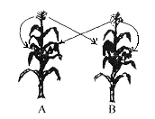
 | 甜 | 非甜
甜玉米果穗上所结的玉米粒（A） | 有 | 有
非甜玉米果穗上所结的玉米粒（B） | 无 | 有

（1）由图可知，玉米的传粉方式属于 。
（2）甜与非甜性状中，____________是显性性状。
（3）用R表示显性性状，用r表示隐性性状。如果只将A株玉米果穗上所结的非甜种子种下去，并控制条件让它自行授粉，所结的玉米粒的基因组成和性状表现是怎样的？请用遗传图解表示上述过程。

得分 | 评卷人
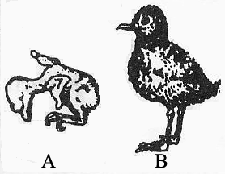
58．（6分）右图是刚孵出的麻雀和小鸡，仔细观察后回答下列问题：

（1）图A是小麻雀，它粉红色的皮肤上
一根羽毛也没有，属于 雏；图B小
鸡毛茸茸的，十分可爱，属于 雏。
（2）有以下六种鸟：家燕、家鸽、啄木
鸟、大雁、鸭、鹅，其中发育类型与A相同
的 ；与B相同的是 。
（3）鸟类的精子和卵细胞的结合发生在体内，这种受精方式是 。
（4）受精卵在雌鸟体内就开始发育，产出后，若在亲鸟 下，能继续发育成雏鸟。

59．（7分）有些绿色开花植物的子房内只有一个胚珠，而有些植物
得分 | 评卷人
的子房内有两个或多个胚珠。下图为两种不同植物的子房剖面
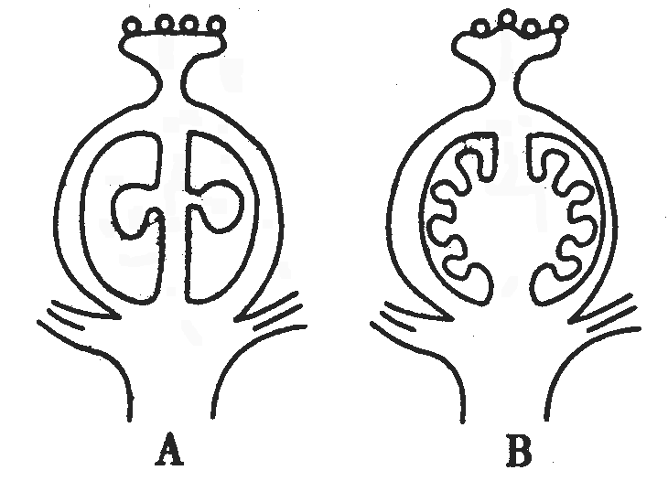图，其柱头上各落有同种植物的4个花粉粒。请分析回答：
（1）无论是单胚珠植物还是多胚珠植物，
它们的个体发育过程都是从
开始的。
（2）如果A、B柱头上的花粉粒都能萌
发出花粉管并抵达子房内，则在图 所示
的子房内，有些精子得不到与卵细胞结合的
机会，图 所示的子房出现瘪子的可能
性较大。为防止瘪粒现象，在农业生产上常采取 的办法，以提高结实率。
（3）番茄的每个果实里常见有多粒种子，说明番茄的子房类似图 。
若番茄体细胞中有24条染色体，则胚珠内正常卵细胞中含有 条染色体。
（4）剖开成熟的西瓜，有时会看到几粒白子，这是因为 。
60．（11分）牛的毛色有黑色和棕色，两头黑牛交配产生了一头棕色
得分 | 评卷人
小牛。请回答：

（1）如果用B、b分别表示牛毛色的显性基因和隐性基因，则上述两头黑牛的基因组成是 、 。
（2）上述两头黑牛再产生一只雌性黑色小牛的可能性是 。
（3）某良种场现有两栏牛，甲栏全为黑色，乙栏既有黑色，又有棕色。甲、乙两栏牛是亲子代关系。①若乙栏牛为甲栏牛的后代，则甲栏牛中某些个体的基因组成肯
定是 ，乙栏牛的基因组成为 。 ②若甲栏牛为乙栏牛的后代，则甲栏牛的基因组成为 ，乙栏牛的基因组成为 。
（4）某农科院利用棕色公牛的体细胞的细胞核和黑色母牛的去核卵细胞，组成重组细胞，经过多次分裂后，植入另一头黑色母牛的子宫孕育，则所生牛犊的性染色体组成应该是 、体色为 。
（5）已知牛角的基因组成与性状表现的关系如下表所示，现有一头有角母牛生了一头无角小牛，这头小牛的性别为 、基因组成为 。

基因组成 | 公牛的性状表现 | 母牛的性状表现
HH | 有角 | 有角
Hh | 有角 | 无角
hh | 无角 | 无角

61．（6分）此题分为Ⅰ、Ⅱ两题，考生只需任选一题作答，只记其
得分 | 评卷人
中一题得分。

Ⅰ．水蚤是一种水生小动物。某兴趣小组的同学用等量的水蚤分别做了如下图所示的A、B两组实验：水温的改变是实验的唯一变量，其他均相同；水蚤在不同的水温中均12小时。实验过程和实验现象如图所示。请回答：
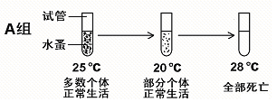
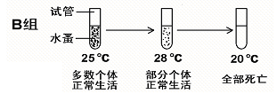
（1）实验结果表明，多数水蚤生活的最适温度约为 ℃。
（2）有些水蚤能在20℃环境中生活，还有些水蚤能在28℃环境中生存，这表明水蚤个体之间存在着 ，从而体现了生物的变异一般是
的。温度的改变对水蚤起了 作用，而这种作用是 的。
（3）20℃环境中生活的水蚤移到28℃环境中，将导致水蚤死亡，同理，28℃环境中生活的水蚤移入20℃环境中也将引起死亡。这说明，当环境条件发生变化时，如果生物缺少 ，就要被环境所淘汰。
Ⅱ．用甲、乙两支试管（甲试管盛有土壤浸出液，乙试管盛有蒸馏水），各培养一颗大小相同的健壮幼苗。两周后观察两株幼苗的长势，结果甲试管中的幼苗生长健壮，而乙试管中的幼苗则叶片发黄、矮小。请回答：
（1）分析实验现象可以得出的结论是 。
（2）如果想证明植物的生长需要含氮的无机盐，你在设计实验时，则需在上述实验的基础上进行改进，应在甲试管中盛 ，在乙试管中盛 。
（3）在进行实验的过程中，为了防止植物烂根，应该做的是 ，因为植物的根需要进行 。
（4）不同的植物或同种植物的不同生长期所需无机盐的种类和数量各不相同，因此可以根据植物生长的需要配制营养液来栽培植物，这种技术叫 。

2007年全国中学生生物学竞赛（山东赛区）
初中组预赛试题参考答案
一、单项选择题：每小题1分，共40分。每小题只有一个选项符合题目要求。
1 | 2 | 3 | 4 | 5 | 6 | 7 | 8 | 9 | 10 | 11 | 12 | 13 | 14 | 15 | 16 | 17 | 18 | 19 | 20
D | A | C | A | B | D | C | A | A | C | B | C | C | D | D | D | D | C | A | C
21 | 22 | 23 | 24 | 25 | 26 | 27 | 28 | 29 | 30 | 31 | 32 | 33 | 34 | 35 | 36 | 37 | 38 | 39 | 40
A | B | B | C | B | A | C | C | B | D | B | B | C | B | C | D | D | C | C | B
二、多项选择题：每小题2分，共30分。每小题至少有两个选项符合题目要求。多选、漏
选、错选均不得分。
41 | 42 | 43 | 44 | 45 | 46 | 47 | 48
ABD | BCD | BCD | ABCD | BCD | AC | ABCD | CD
49 | 50 | 51 | 52 | 53 | 54 | 55
ACD | ABC | AC | AD | ABC | ABD | ABD
三、非选择题：除特殊注明外，每空1分，共50分。
56．（10分）
（1）晚婚、晚育、少生、优生（答出一项得0.5分，满分2分）
（2）该说法是错误的。（1分） 因为人的主要生殖器官是睾丸（或卵巢），而结扎的部位是输精管（或输卵管），只是阻止了精子和卵细胞的结合，不能形成受精卵，达到避孕的目的，并没有伤害睾丸或卵巢，仍能产生生殖细胞和分泌性激素，所以，结扎不会影响生殖器官的其他正常生理功能。（3分）
（3）上节育环、带安全套、服避孕药等（答对一项1分，满分2分）
（4）男性产生两种数量相等的精子，女性产生一种卵细胞。（1分） 在生殖过程，两种精子与卵细胞结合的机会是均等的（1分）
57．（10分）
亲 代 Rr × Rr
非甜粒 非甜粒

生殖细胞 R r R r

后 代 RR Rr Rr rr

非甜粒 甜粒
（1）异花传粉 （2）非甜
（3）评分标准：图解左侧的“亲代”、
“生殖细胞”和“后代”字样2分；
亲代基因组成、性状表现各1分；
后代基因组成、性状表现各1分；
生殖细胞基因组成1分；
杂交符号、箭头共1分。共8分。
58．（共6分）
（1）晚成 早成
（2）家燕、家鸽、啄木鸟 大雁、鸭、鹅
（3）体内受精 （4）孵化
59．（7分）
（1）受精卵 （2）A B 人工辅助授粉 （3） B 12
（4）未受精，或受精后没有发育成种子
60．（11分）
（1）Bb Bb （2）3/8 （3）①Bb BB、Bb、bb ②Bb BB和bb
（4）XY 棕色 （5）雌性 Hh
61．（6分）
Ⅰ．（1）25 （2）各种变异类型 不定向 选择 定向 （3）适应新环境的变异
Ⅱ．（1）植物的生长需要无机盐 （2）土壤浸出液 不含氮的土壤浸出液
（3）定时通入气体 呼吸 （4）无土栽培
说明：本答案仅供参考，考生若答出其他正确答案，可参考本评分标准给分。

声明：本资料由 考试吧（Exam8.com） 收集整理，转载请注明出自 http://www.exam8.com
服务：面向较高学历人群，提供计算机类，外语类，学历类，资格类，会计类，工程类，医学类等七大类考试的全套考试信息服务及考前培训.

